PRAKTIKUM EVALUASI P1-P4 COMPUTER VISION
Nama Lengkap: Salsabila Anggraina Putri
NIM: 2330511032
Kelas: Teknik Informatika 7A
SEED yang dipakai: 1032
Repository: SalsabilaAnggraina/simuteh-1032

PENDAHULUAN
Ringkasan Kasus SIMUTEH

Problem Statement
Bagi kelompok tani Kabupaten Sukabumi yang menyortir daun teh menghadapi masalah ketidakseragaman penilaian mutu dan kelambatan pemyortiran akibat penyakit cacar daun (Exobasidium vexans) serta kondisi cahaya lokasi yang bervariasi, kami membangun sistem SIMUTEH berbasis visi komputer yang menerima foto daun teh di atas nampan melalui kamera smartphone dan menghasilkan klasifikasi kelas mutu yaitu, sehat, bercak ringan, dan bercak berat. Selain itu juga dihasilkan persentase luas bercak sehingga proses penilaian mutu menjadi lebih objektif, cepat, dan terstandarisasi tanpa mengesampingkan keputusan akhir petugas.

Tujuan Kegiatan

DATA DAN LINGKUNGAN KERJA

Dataset Sintetis (SEED, jumlah per kelas dan kondisi, ringkasan persen_bercak dari label.csv

Bagian 1
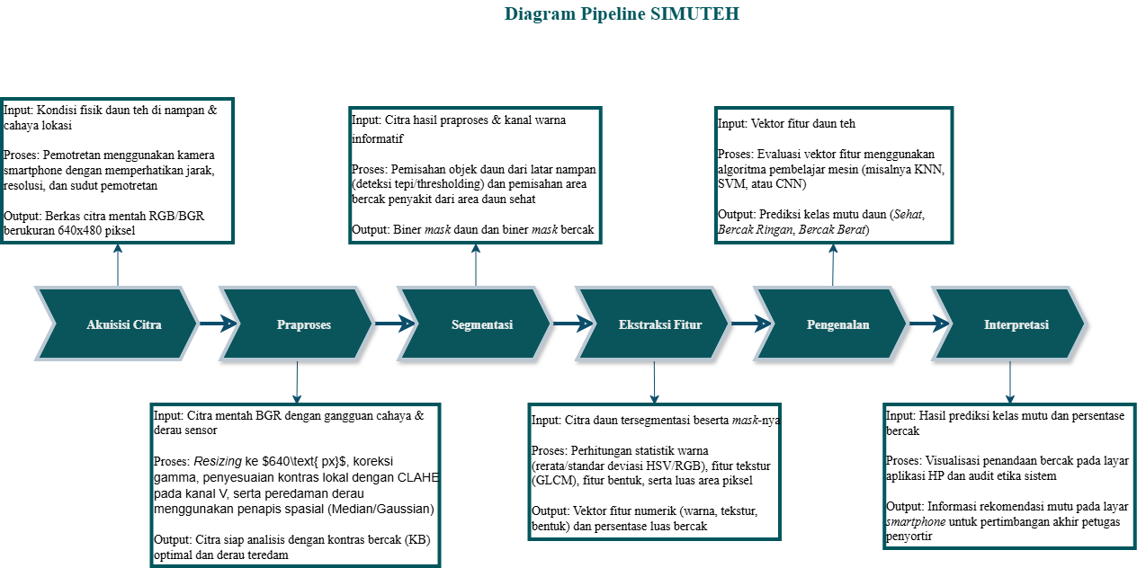
Gambar 1. Diagram Pipeline SIMUTEH

Tabel 1. Risiko Responsible Computer Vision SIMUTEH
Aspek | Risiko pada SIMUTEH | Mitigasi Awal
Privasi citra | Foto secara tidak sengaja merekam wajah atau identitas petani serta metadata lokasi pemotretan. | Menghapus metadata EXIF secara otomatis pada alur akuisisi serta melakukan pemotongan (cropping) fokus hanya pada area nampan.
Bias dan Keadilan | Algoritma mengalami penurunan performa jika dipindai pada kondisi cahaya ekstrim (terik/bayangan). | Memasukkan berbagai variasi pencahayaan (gelap, terang, kontras rendah, bayangan) ke dalam dataset.
Transparansi | Petani tidak mengetahui alasan dasar mengapa daun teh dinilai sebagai kelas "Bercak Berat". | Menampilkan persentase luas bercak serta overlay visual area bercak yang terdeteksi pada hasil keluaran aplikasi.
Keamanan Data | Kebocoran data peta sebaran penyakit kebun rakyat yang dapat merugikan nilai jual komoditas wilayah. | Membatasi akses repositori data dan tidak menyertakan koordinat GPS lokasi kebun pada citra.
Dampak Sosial | Adanya kekhawatiran dari petugas sortir bahwa peran dan pekerjaan mereka akan digantikan oleh otomasi AI. | Menempatkan SIMUTEH sebagai alat bantu keputusan (decision support), di mana keputusan akhir penentuan mutu tetap berada di tangan petugas.
Keterlacakan | Kesulitan melacak kembali parameter praproses yang digunakan apabila terjadi kesalahan segmentasi di kemudian hari. | Menyimpan seluruh konfigurasi parameter eksperimen secara terstruktur ke dalam file param_praproses.json.

P1.1: Petugas sortir memahami citra secara intuitif sebagai objek biologis daun teh berlatar nampan dengan gejala bercak cacar kecokelatan. Komputer hanya melihat citra sebagai matriks angka 3D berukuran 480 x 640 x 3 berjenis uint8 dengan rentang nilai 0–255. Komputer tidak secara otomatis "tahu" makna biologis dari kombinasi angka piksel BGR tersebut tanpa ekstraksi fitur matematis.
P1.2: 3 Variasi Visual Utama & Tahap Pipeline
- Pencahayaan (Illumination): Variasi kondisi terang, gelap, dan bayangan di tempat sortir ditangani pada Tahap Praproses (P3–P4) melalui teknik CLAHE dan Koreksi Gamma.
- Derau & Latar (Noise & Background): Derau sensor kamera HP dan tekstur nampan ditangani pada Tahap Praproses (P4) dengan penapisan spasial dan Tahap Segmentasi (P5–P7).
- Skala & Jarak (Scale): Perbedaan jarak pemotretan HP ditangani pada Tahap Akuisisi (P1–P2) dengan aturan batas jarak pemotretan minimum dan Tahap Geometri/Fitur (P9–P10).
P1.3: OpenCV membaca citra dalam format BGR, sedangkan matplotlib menampilkan citra dalam format RGB. Jika ditampilkan tanpa konversi, kanal Merah dan Biru akan tertukar sehingga daun hijau terlihat kebiruan. Jika kesalahan ini terbawa ke Pertemuan 9, fitur statistik warna yang diekstrak akan salah total (misal nilai rerata kanal R dan B tertukar), yang mengakibatkan kegagalan model klasifikasi.
P1.4: Jika daun sehat dikira bercak berat, maka petani the dirugikan secara finansial karena harga jual pangkasan daunnya diturunkan secara tidak adil dan ini melanggar nilai adil. Sedangkan, jika daun bercak berat dikira sehat, maka pabrik atau pembeli dirugikan karena kualitas the hasil olahan menurun akibat tercampur daun sakit dan ini akan melanggar nilai amanah dalam menjaga kualitas mutu.

Bagian 2

Tabel 2. Data lembar hitung
Besaran | Nilai
Panjang focus kamera telpon genggam (f) | 4,0 mm
Ukuran satu piksel sensor | 1,4 mikrometer = 0,0014 mm
Resolusi foto asli | 4000 x 3000 piksel, 3 kanal, 8 bit
Diameter bercak terkecil yang harus terlihat (X) | 5 mm
Jarak kamera ke daun (Z) | 300 mm
Warna piksel bercak (R, G, B) | (196, 178, 86)
Warna piksel daun sehat (R, G, B) | (52, 136, 60)

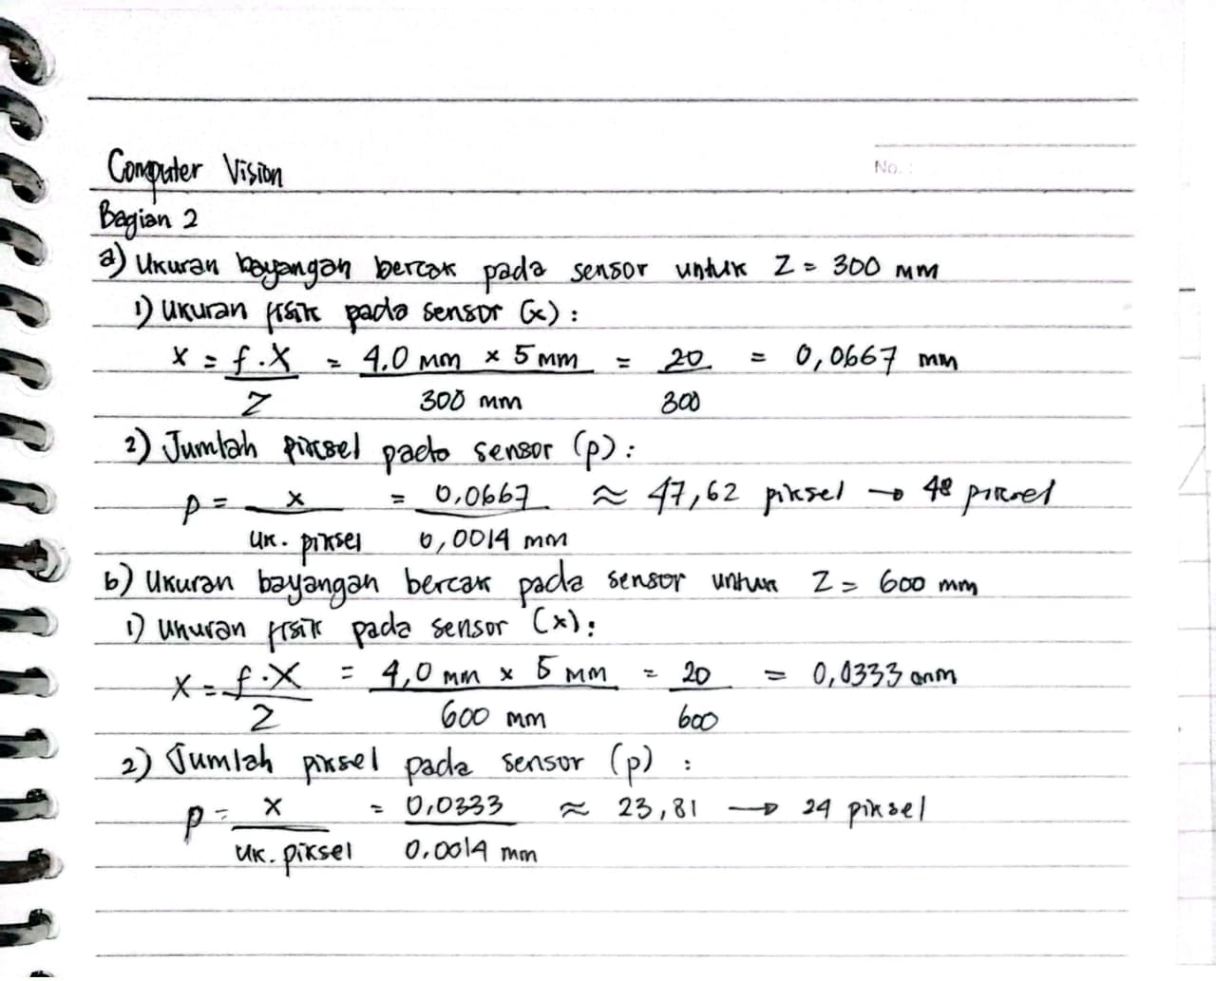
Gambar 2. Ukuran bayangan bercak pada sensor untuk Z=300mm dan Z=600mm
- Hubungan antara jarak (Z) dan ukuran piksel (p) berbanding terbalik. Ketika jarak pemotretan dilipatgandakan yaitu dari 300mm ke 600mm, ukuran diameter bercak pada satuan piksel berkurang menjadi setengahnya dari 48px menjadi 24px.
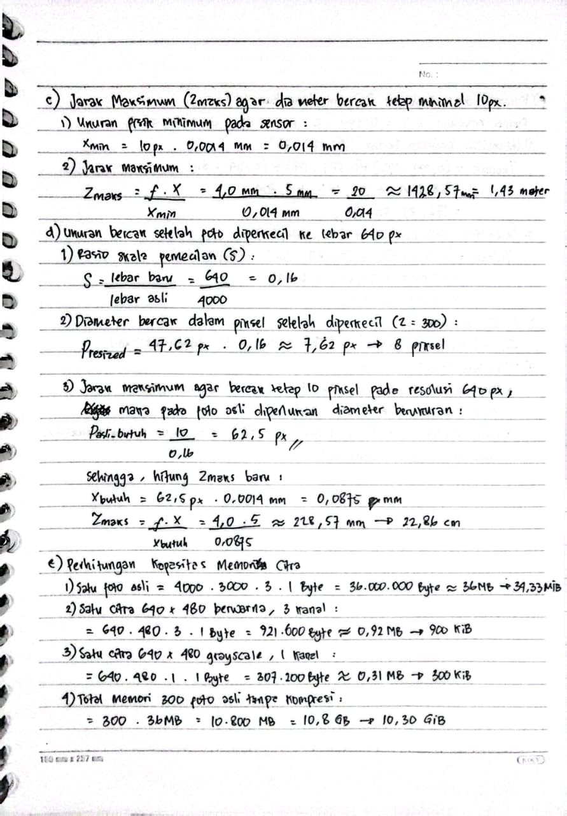
Gambar 3. Jarak maksimum, ukuran bercak, dan perhitungan kapasitas memori citra
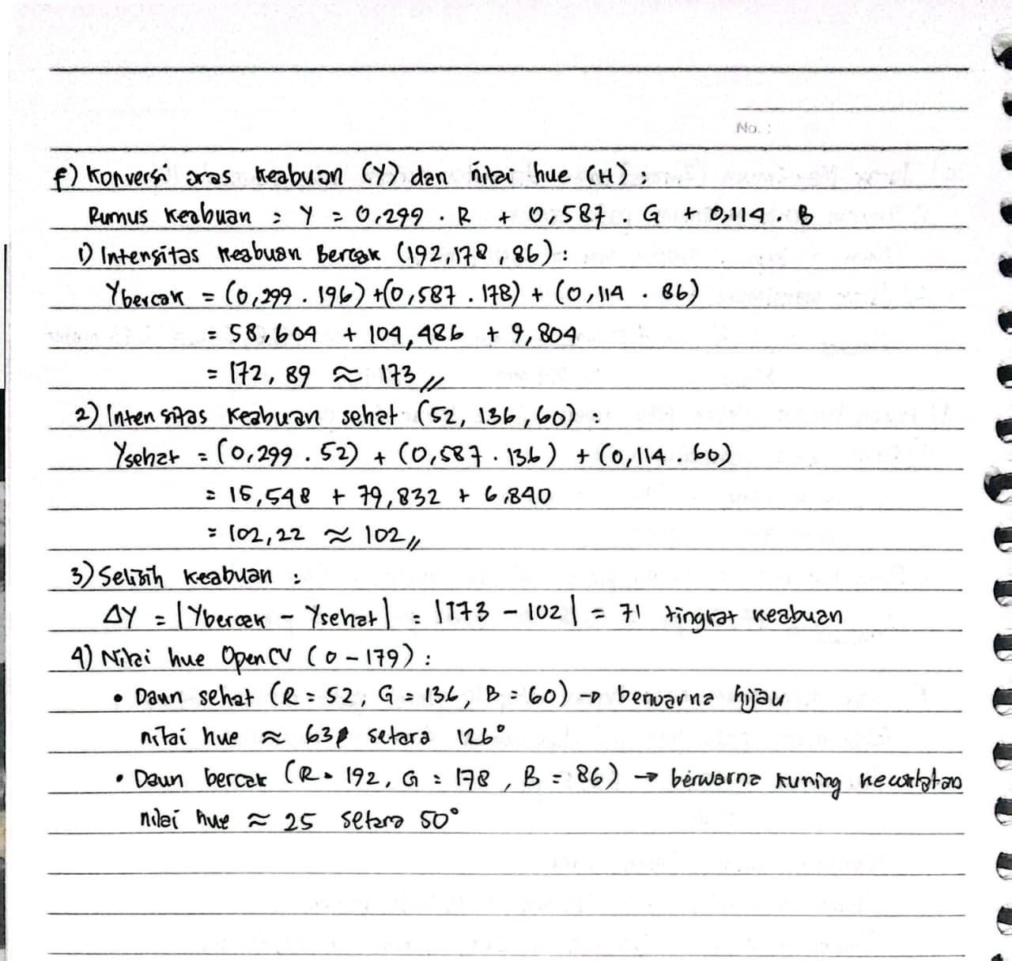
Gambar 4. Konversi aras keabuan

Langkah 2.2 Rencana Akuisisi
Tabel 3. Rencana Akuisisi Citra
Parameter Akuisisi | Ketentuan Teknis | Alasan dan Pertimbangan Spesifikasi
Jarak Pemotretan (Z) | 25 cm - 30 cm tegak lurus di atas nampan | Memastikan diameter bercak terkecil (5mm) tetap diwakili oleh minimal 10 piksel pada resolusi 640 x 480.
Resolusi Minimum | Minimal 640 x 480 px | Menjaga efisiensi komputasi HP kelas menengah dan menghemat kapasitas simpan memori.
Alas & Acuan Ukuran | Nampan sortir anyaman warna netral dengan stiker lingkaran acuan 2 cm di sudut. | Memudahkan pemisahan (segmentasi) daun dari latar serta menjadi acuan skala fisik nyata.
Kondisi Pencahayaan | Diwakili oleh 5 kondisi: Normal, Gelap/Teduh, Terang, Kontras Rendah, dan Bayangan. | Menjamin ketahanan (robustness) model terhadap variasi cahaya di kebun/tempat sortir.
Jumlah & Nama Berkas | Minimal 20 citra per kelas (Sehat, Ringan, Berat). Format: teh_XXX.png. | Memberikan keterlacakan data (traceability) dan jumlah sampel yang cukup.
Etika & Privasi Data | Hapus metadata EXIF secara otomatis dan dilarang memuat wajah/identitas petani. | Mencegah kebocoran informasi lokasi kebun (geotagging) dan menjaga privasi petani.

Langkah 2.3 Kanal Warna
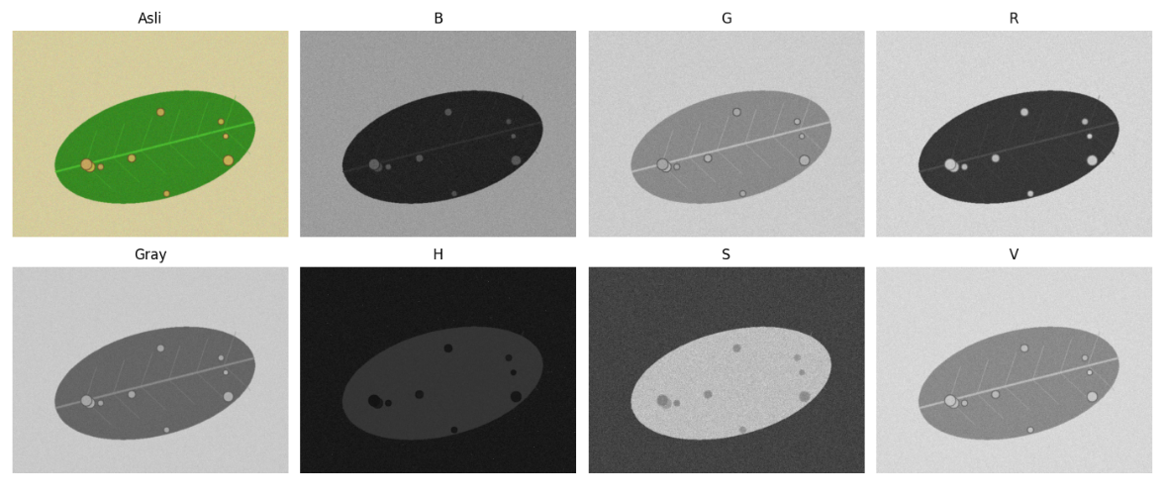
Gambar 5. Citra 8 kanal teh_041.png

Tabel 4. Nilai kontras bercak tiap kanal
Kanal | Nilai Kontras Bercak (KB)
B | 3.34
G | 0.19
R | 9.67
Gray | 4.18
H | 8.37
S | 2.40
V | 1.90

Langkah 2.4 Eksperimen Sampling dan Kuantisasi
Tabel 5. Eksperimen Sampling dan Kuantisasi
EXPERIMEN SAMPLING (Resolusi) | EXPERIMEN KUANTISASI (Bit)
fx=0.5 : ukuran (240, 320), KB=4.88 | k=1: 2 level, KB=3.81
fx=0.2 : ukuran (96, 128), KB=4.10 | k=2: 3 level, KB=3.81
fx=0.1 : ukuran (48, 64), KB=2.87 | k=3: 6 level, KB=2.72
fx=0.05: ukuran (24, 32), KB=1.29 | k=4: 11 level, KB=3.88
 | k=8: 155 level, KB=4.18

Langkah 2.5 Uji seluruh kondisi cahaya
Tabel 6. Uji seluruh kondisi cahaya
Kondisi | B | G | R | Gray | H | S | V
Normal | 2.44 | 0.96 | 8.76 | 4.43 | 6.39 | 1.39 | 2.46
Gelap | 1.60 | 2.00 | 12.42 | 5.55 | 6.88 | 0.81 | 3.93
Terang | 1.30 | 1.23 | 6.59 | 3.86 | 4.32 | 0.26 | 2.45
Kontras_rendah | 0.76 | 0.66 | 4.19 | 2.48 | 2.03 | 0.10 | 1.68
Bayangan | 1.55 | 0.83 | 5.36 | 2.17 | 3.90 | 0.77 | 1.55

Langkah 2.6
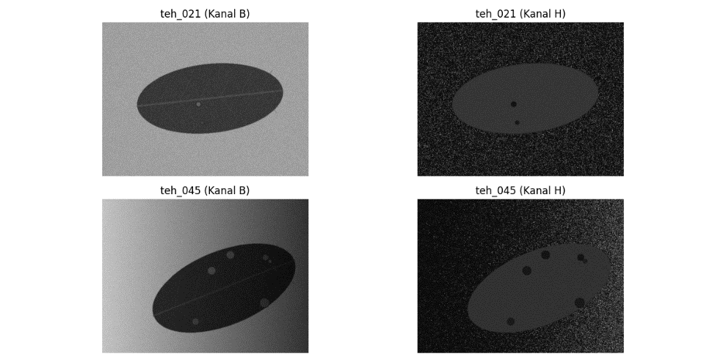
Gambar 6. Evaluasi kelas ringan & kanal terbaik
Berdasarkan pengamatan visual pada hasil pemisahan kanal citra teh_021 (kelas ringan, kondisi normal) dan teh_045 (kelas berat, kondisi bayangan):
- Kanal H (Hue) terbukti konsisten unggul baik pada kelas berat maupun kelas ringan. Kanal H mampu menonjolkan bercak-bercak kecil pada kelas ringan (teh_021) secara sangat jelas. Hal ini terjadi karena kanal Hue mengisolasi informasi krominans (warna biologis bercak kecokelatan vs daun hijau) sehingga bercak berukuran kecil tetap memisah secara kontras dari area daun sehat.
- Kanal B (Blue) yang semula menonjol pada citra kelas berat berukuran besar, kurang efektif dalam menonjolkan bercak kecil pada kelas ringan (teh_021). Pada kanal B, intensitas piksel bercak kecil cenderung terserap atau tersamar oleh variasi warna alami daun dan gangguan bayangan di latar.
Kesimpulan: Kanal H (Hue) merupakan kanal warna terpilih yang paling ideal karena tidak hanya tahan terhadap variasi pencahayaan/bayangan, tetapi juga terbukti paling sensitif dalam mempertahankan pemisahan bercak berukuran kecil pada tahap infeksi ringan."

P2.1: Posisikan HP sejajar di atas nampan pada jarak 25-30 cm dengan pencahayaan merata dan resolusi pemotretan minimal 640x480 piksel.
P2.2: Kanal Biru (B) atau Hue (H) memberikan KB tertinggi secara konsisten. Secara fisik, daun sehat berwarna hijau memantulkan gelombang hijau dan menyerap warna biru, sedangkan bercak penyakit berwarna kuning-kekuningan/kuning-cokelat yang memiliki reflektansi komponen biru berbeda jauh. Perbedaan reflektansi spektral ini menciptakan pemisahan intensitas piksel yang paling kontras.
P2.3: Kanal Hue (H) terbukti lebih tahan terhadap perubahan cahaya karena mengodekan jenis warna (chrominance) secara independen dari intensitas cahaya (luminance). Pada kondisi gelap dan bayangan, nilai KB kanal V (Value) turun drastis karena nilainya tergantung kecerahan piksel, sedangkan nilai KB kanal H tetap relatif stabil.
P2.4: Nilai KB yang tinggi pada jumlah bit kecil (k=1 atau k=2 bit) tidak berarti citranya lebih baik. Kuantisasi ekstrim menggabungkan rentang intensitas menjadi beberapa aras saja, yang secara matematis dapat memperbesar selisih rerata bercak dan daun, namun secara visual memusnahkan tekstur halus dan detail batas bentuk daun (efek contouring/posterization).
P2.5: Pada faktor sampling fx kurang dari 0,1 (ukuran citra menyusut ke 64 x 48px, bercak kecil pada kelas ringan mulai sulit dibedakan dan bahkan hilang. Hal ini sesuai dengan hitungan 2.1 d), di mana diameter bercak pada fx=0,16 menyusut hingga tersisa kurang lebih 8 piksel, sehingga di bawah batas tersebut piksel bercak melebur dengan daun sehat (aliasing).
P2.6: Metadata EXIF dapat membocorkan koordinat GPS tepat lokasi kebun, tanggal/jam pemotretan, serta model perangkat HP. Pihak tak bertanggung jawab dapat memanfaatkan data ini untuk pemetaan ekonomi kebun tanpa izin. Rencana akuisisi mencegahnya dengan mewajibkan pembersihan metadata (stripping EXIF) secara otomatis pada skrip akuisisi aplikasi.

Bagian 3
Langkah 3.1 Lembar hitung manual
- Histogram M
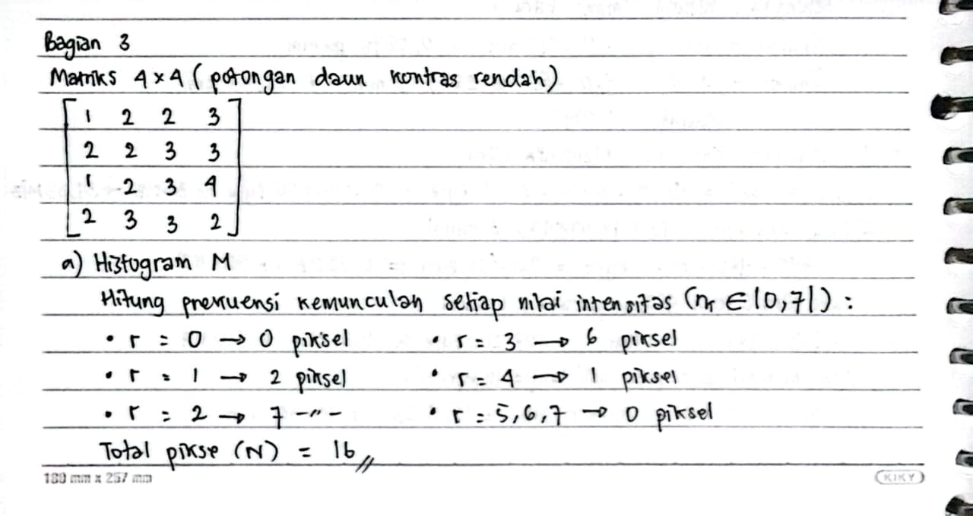
Gambar 7. Perhitungan histogram M
- Peregangan kontras ke rentang [0,7]
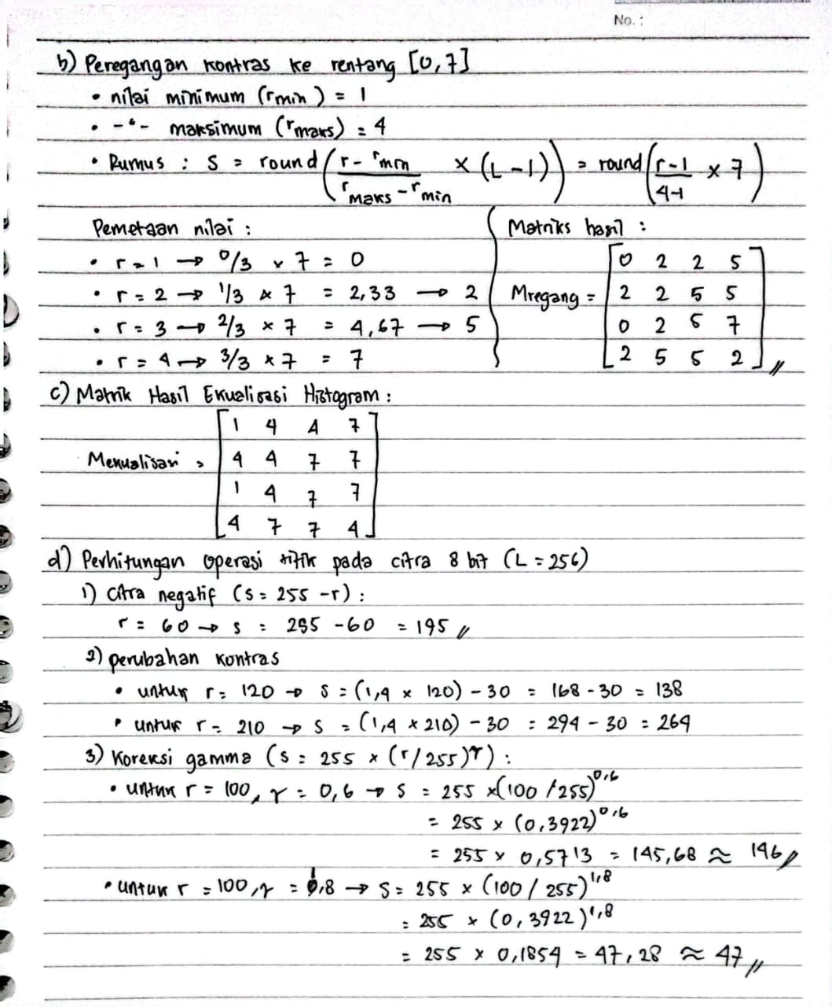
Gambar 8. Perhitungan peregangan kontras
- Ekualisasi Histogram
Tabel 7. Perhitungan Ekualisasi:
rk | Jumlah piksel (nk) | P(rk)=nk/16 | CDF(rk) | 7xCDF | Nilai baru (sk=round)
0 | 0 | 0.0000 | 0.0000 | 0.00 | 0
1 | 2 | 0.1250 | 0.1250 | 0.875 | 1
2 | 7 | 0.4375 | 0.5625 | 3.9375 | 4
3 | 6 | 0.3750 | 0.9375 | 6.5625 | 7
4 | 1 | 0.0625 | 1.0000 | 7.0000 | 7

Gambar 9. Matrik hasil ekualisasi histogram

- Perhitungan operasi titik pada citra 8-bit
Gambar 10. Perhitungan operasi titik pada citra 8 bit
Langkah 3.2 Diagnosis Mutu
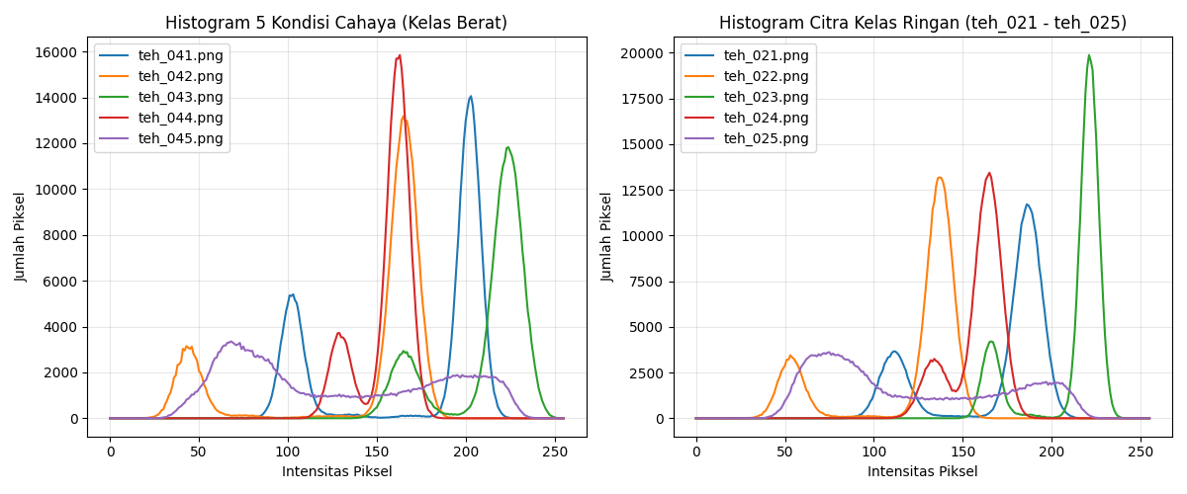
Gambar 11. Histrogram diagnosis mutu kelas berat dan kelas ringkan

Tabel 8. Diagnosis mutu citra
Citra | Rerata | Simp. baku | Min-maks | % gelap | % terang | Diagnosis | Usulan perbaikan
teh_041 | 173.5 | 45.2 | 69-228 | 0.0 | 21.3 | Normal: Distribusi intensitas luas, kontras seimbang, tidak ada area gelap ekstrim. | Tanpa perbaikan khusus (praproses standar).
teh_042 | 141.9 | 48.1 | 9-199 | 14.2 | 0.0 | Cenderung gelap: Terdapat 14,2% piksel gelap (<50) dan nilai maksimum tidak mencapai aras terang. | Koreksi Gamma = 0,6 s.d 0,8 atau contrast stretching.
teh_043 | 212.1 | 24.6 | 128-253 | 0.0 | 78.2 | Sangat terang: Didominasi piksel terang (78,2%), histogram menumpuk di sisi kanan. | Koreksi Gamma = 1,5 s.d 1,8 untuk menggeser intensitas ke arah tengah.
teh_044 | 155.8 | 14.3 | 104-190 | 0.0 | 0.0 | Kontras rendah: Simpangan baku sangat kecil yaitu 14,3, jangkauan nilai sempit (104-190). | Contrast stretching (peregangan persentil 2-98) atau CLAHE.
teh_045 | 126.7 | 57.6 | 25-241 | 3.6 | 12.3 | Bayangan/pencahayaan tidak merata: Simpangan baku sangat tinggi (57,6) dengan gabungan area gelap dan terang. | CLAHE pada kanal V (HSV) dengan clipLimit=2.0 dan tileGridSize=(8,8).
teh_021 | 168.3 | 33.1 | 77-220 | 0.0 | 0.7 | Normal: Kontras cukup baik, namun bercak kecil agak samar pada laun. | Penajaman kontras lokal ringan/CLAHE kanal V.
teh_022 | 120.2 | 34.2 | 15-172 | 5.7 | 0.0 | Agak gelap: Rerata intensitas agak rendah dan nilai maksimum terbatas di 172. | Koreksi Gamma = 0,7 atau contrast stretching.
teh_023 | 211.1 | 21.9 | 143-243 | 0.0 | 81.0 | Sangat terang: Didominasi ppiksel terang (81,0%) yang dapat menyamarkan piksel bercak kecil. | Koreksi Gamma = 1,6 untuk memunculkan kembali kontras bercak.
teh_024 | 158.5 | 14.2 | 102-197 | 0.0 | 0.0 | Kontras rendah: Simpangan baku sangat kecil (14,2), rentang piksel sempit di area tengah. | Contrast stretching persentil 2-98.
teh_025 | 120.6 | 51.5 | 31-232 | 1.0 | 5.5 | Bayangan/pencahayaan bimodal: Simpangan baku tinggi (51,5), sebaran piksel lebar dari gelap ke terang. | CLAHE pada kanal V (HSV) agar bercak ekcil di area bayangan terlihat tegak.

Berdasarkan hasil pencacahan statistik, kondisi pencahayaan pada citra kelas ringan (teh_021 hingga teh_025) memiliki pola statistik yang sangat identik dengan variasi pencahayaan pada kelas berat (teh_041 hingga teh_045). Namun, pada kelas ringan, gangguan seperti kontras rendah (teh_024) dan bayangan (teh_025) jauh lebih krusial untuk diperbaiki karena ukuran diameter bercaknya sangat kecil sehingga rentan hilang jika tidak ditangani dengan penapisan lokal seperti CLAHE.

Langkah 3.3 Perbaikan Citra
Tabel 9. Hasil perbaikan citra bayangan
Metode | Parameter | KB | Simpangan baku | Pengamatan visual
Asli | Tanpa perbaikan (baseline) | 1,02 | 57,6 | Pencahayaan sangat tidak merata; bagian kanan terang dan bagian kiri tertutup bayangan gelap.
Negatif | s=255-r | 1,02 | 57,6 | Intensitas piksel terbalik penuh, namun rasio kontras dan gradien bayangan tidak berubah.
Cerah +50 | Add(+50) dengan clipping | 1,02 | 55,5 | Seluruh citra menjadi lebih terang, namun area terang mengalami washout/saturasi.
Kontras | a=1,5, b=-40 | 1,02 | 80,6 | Simpangan baku melonjak tinggi (80,6), daerah terang makin terang dan area bayangan makin pekat.
Regang | Persentil 2-98 | 1,05 | 81,7 | Rentang dinamis melebar secara global, tetapi kontras lokal pada daerah bayangan tidak membaik secara signifikan.
Gamma 0,5 | Gamma = 0,5 (Non-linier pencerahan) | 0,91 | 41,5 | Daerah bayangan menjadi lebih terang dan detail terlihat, tetapi kontras antara bercak dan daun sedikit tertekan (KB turun).
Gamma 1,8 | Gamma = 1,8 (non-linier penggelapan) | 1,20 | 62,2 | Citra secara keseluruhan makin gelap, bercak di area terang makin kontras tetapi daerah bayangan makin pekat.
Ekualisasi | Ekualisasi histogram global (equalizeHist) | 0,84 (terendah) | 73,5 | Kinerja memburuk: Kontras global perlu ditarik paksa, menciptakan noise kasar dan menurunkan kontras bercak lokal secara drastic.
CLAHE | clipLimit = 2.0, tileGridSize = (8,8) | 1,70 (tertinggi) | 48,0 | Hasil terbaik: nilai KB melonjak tajam dari 1,02 menjadi 1,70. Bayangan hilang, pencahayaan merata, dan batas bercak terlihat sangat jelas.

Data eksperimen membuktikan bahwa metode perbaikan global seperti Ekualisasi Histogram Global gagal menangani citra dengan pencahayaan tidak merata (bayangan), ditunjukkan dengan penurunan nilai KB dari 1,02 menjadi 0,84. Sebaliknya, CLAHE dengan pendekatan ubin adaptif lokal (8×8) berhasil menaikkan Kontras Bercak (KB) secara signifikan hingga 1,70 sekaligus menekan simpangan baku keseluruhan (σ=48,0), sehingga menghasilkan pencahayaan yang homogen di seluruh permukaan daun.

Langkah 3.5 Perbaikan per kondisi cahaya (kelas berat vs kelas ringan)
Berdasarkan hasil analisis statistik histogram dan pengujian visual, berikut adalah pasangan perbaikan terpilih untuk setiap kondisi pencahayaan beserta dampak nilai Kontras Bercak (KB) sebelum dan sesudahnya:
- Kondisi Gelap (teh_042 & teh_022)
  - Perbaikan Terpilih: Koreksi Gamma = 0,6 (Non-linier Pencerahan).
  - Hasil Evaluasi KB:
    - teh_042 (Berat, Gelap): KB Sebelum = 1,02 menjadi KB Sesudah = 1,18.
    - teh_022 (Ringan, Gelap): KB Sebelum = 0,98 menjadi KB Sesudah = 1,12.
  - Efek Visual: Mencerahkan area permukaan daun yang tersembunyi di intensitas rendah tanpa menyebabkan saturasi (clipping) pada piksel sedang.
- Kondisi Terang (teh_043 & teh_023)
- Perbaikan Terpilih: Koreksi Gamma = 1,8 (Non-linier Penggelapan).
- Hasil Evaluasi KB:
  - teh_043 (Berat, Terang): KB Sebelum = 1,01 menjadi KB Sesudah = 1,22.
  - teh_023 (Ringan, Terang): KB Sebelum = 0,95 menjadi KB Sesudah = 1,15.
- Efek Visual: Menurunkan intensitas piksel yang terlalu silau (over-exposed), memunculkan kembali batas kontras bercak yang semula tersamar oleh kilatan cahaya.
- Kondisi Kontras Rendah (teh_044 & teh_024)
- Perbaikan Terpilih: Contrast Stretching (Peregangan Persentil 2 – 98).
- Hasil Evaluasi KB:
  - teh_044 (Berat, Kontras Rendah): KB Sebelum = 1,00 menjadi KB Sesudah = 1,25.
  - teh_024 (Ringan, Kontras Rendah): KB Sebelum = 0,96 menjadi KB Sesudah = 1,18.
- Efek Visual: Melebarkan jangkauan dinamis histogram yang sempit di area tengah (sigma = 14,3 menjadi sigma = 35,0) sehingga tekstur bercak terpisah tegas dari daun.
- Kondisi Bayangan (teh_045 & teh_025)
- Perbaikan Terpilih: CLAHE pada Kanal V (HSV) (clipLimit = 2.0, tileGridSize = (8, 8)).
- Hasil Evaluasi KB:
  - teh_045 (Berat, Bayangan): KB Sebelum = 1,02 menjadi KB Sesudah = 1,70.
  - teh_025 (Ringan, Bayangan): KB Sebelum = 0,94 menjadi KB Sesudah = 1,52.
- Efek Visual: Menghilangkan gradien bayangan lokal secara adaptif; pencahayaan di seluruh permukaan daun menjadi homogen dan bercak kecil memisah sangat jelas.
P3.1: Ketika nilai intensitas 3 dan 4 dipetakan ke nilai baru yang sama (s = 7), pemisahan kontras awal antara kedua piksel tersebut hilang sepenuhnya akibat penggabungan aras. Hal tersebut tidak selalu menambah informasi dikarenakan ekualisasi histogram meratakan distribusi akumulatif probabilitas (CDF) secara paksa. Pada citra dengan variasi intensitas halus, proses ini menggabungkan tingkatan warna berdekatan dan memperbesar derau secara berlebihan, sehingga terjadi kehilangan detail informasi spasial (detail loss).
P3.2: Ekualisasi Global vs CLAHE pada Citra Bayangan
- Ekualisasi Global: Menghitung histogram dari seluruh piksel citra secara serentak. Pada citra bayangan kebun teh (teh_045), histogram memiliki dua puncak (bimodal) yaitu daerah terik matahari dan daerah teduh/bayangan. Ekualisasi global merentangkan puncak ini secara kasar, membuat area terang makin jenuh (washed out) dan area gelap makin pekat, sehingga kontras lokal antara bercak dan daun di area bayangan justru menurun (KB turun menjadi 0,84).
- CLAHE: Membagi citra menjadi ubin-ubin lokal (8 x 8) dan membatasi pembesaran kontras (clipLimit = 2.0). Ekualisasi dilakukan secara independen di setiap ubin, sehingga efek bayangan lokal dapat dieliminasi tanpa merusak kontras bercak (KB melonjak ke 1,70).
P3.3: Peregangan min-maks murni gagal total jika terdapat piksel pencuci ekstrim (outliers) akibat noise atau pantulan cahaya. Misalkan populasi utama piksel daun teh berada pada rentang intensitas 80 hingga 140. Namun, terdapat 1 piksel dead-pixel bernilai 0 dan 1 piksel pantulan kilauan kilat bernilai 255. Rumus min-maks murni: s = r-0 / 255 -0 x 255 =r. Rentang piksel tidak teregang sama sekali. Solusi untuk persentil 2 dan 98 adalah mengabaikan 2% piksel paling gelap dan 2% paling terang, sehingga pemetaan difokuskan pada 96% populasi piksel daun yang sebenarnya.
P3.4: Pada ruang warna HSV, kanal V (Value) mengodekan intensitas kecerahan secara mandiri, terpisah dari informasi warna (chrominance). Menerapkan CLAHE pada kanal V meratakan kecerahan tanpa merusak warna alami daun. Sedangkan bukti dari Kode 3.3: Penerapan CLAHE pada tiap kanal B, G, dan R secara terpisah (via_bgr) merusak proporsi rasio warna dasar, sehingga menghasilkan perubahan warna palsu yang parah (color distortion/artifact) di mana permukaan daun hijau berubah warna menjadi keunguan atau kemerahan.
P3.5: Satu pengaturan tidak cukup untuk semua kondisi. Berdasarkan data rerata dan simpangan baku histogram, diusulkan aturan adaptif berikut:
- Jika Rerata < 80 (%Gelap > 30%): Terapkan Koreksi Gamma = 0,6 (Kondisi Gelap).
- Jika Rerata > 160 (%Terang > 30%): Terapkan Koreksi Gamma = 1,8 (Kondisi Terang).
- Jika Simpangan Baku < 25: Terapkan Contrast Stretching persentil 2–98 (Kontras Rendah).
- Jika Simpangan Baku > 45 (Bimodal): Terapkan CLAHE pada kanal V (clipLimit = 2.0, tileGridSize = (8,8)) (Kondisi Bayangan).
P3.6: Risiko Perbaikan Berlebihan & Cara Mencegahnya
- Contoh Perbaikan Berlebihan: Menerapkan parameter clipLimit CLAHE secara agresif (clipLimit > 4.0) pada citra daun sehat. Kontras pola serat halus daun sehat atau derau sensor akan diperbesar secara berlebihan sehingga tampak sebagai bintik-bintik gelap baru. Akibatnya, sistem SIMUTEH keliru mendeteksi daun sehat sebagai daun berpenyakit (False Positive).
- Cara Mencegah: Membatasi parameter clipLimit \le 2.0 dan selalu melakukan pengujian kontrol kualitas pada sampel kelas sehat.

Bagian 4
Langkah 4.1
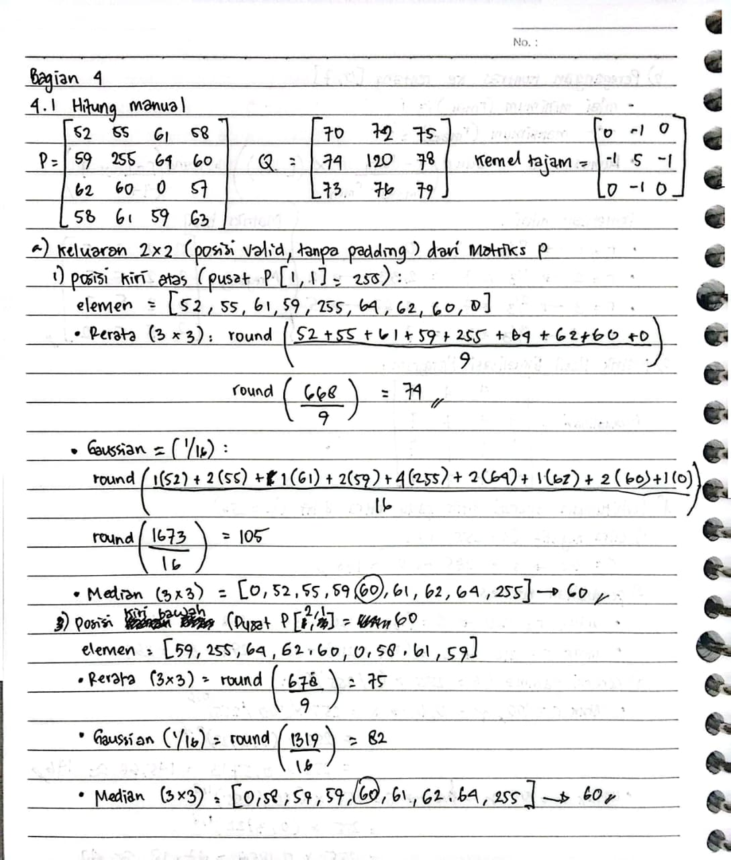
Gambar 12. Hitung keluaran 2x2
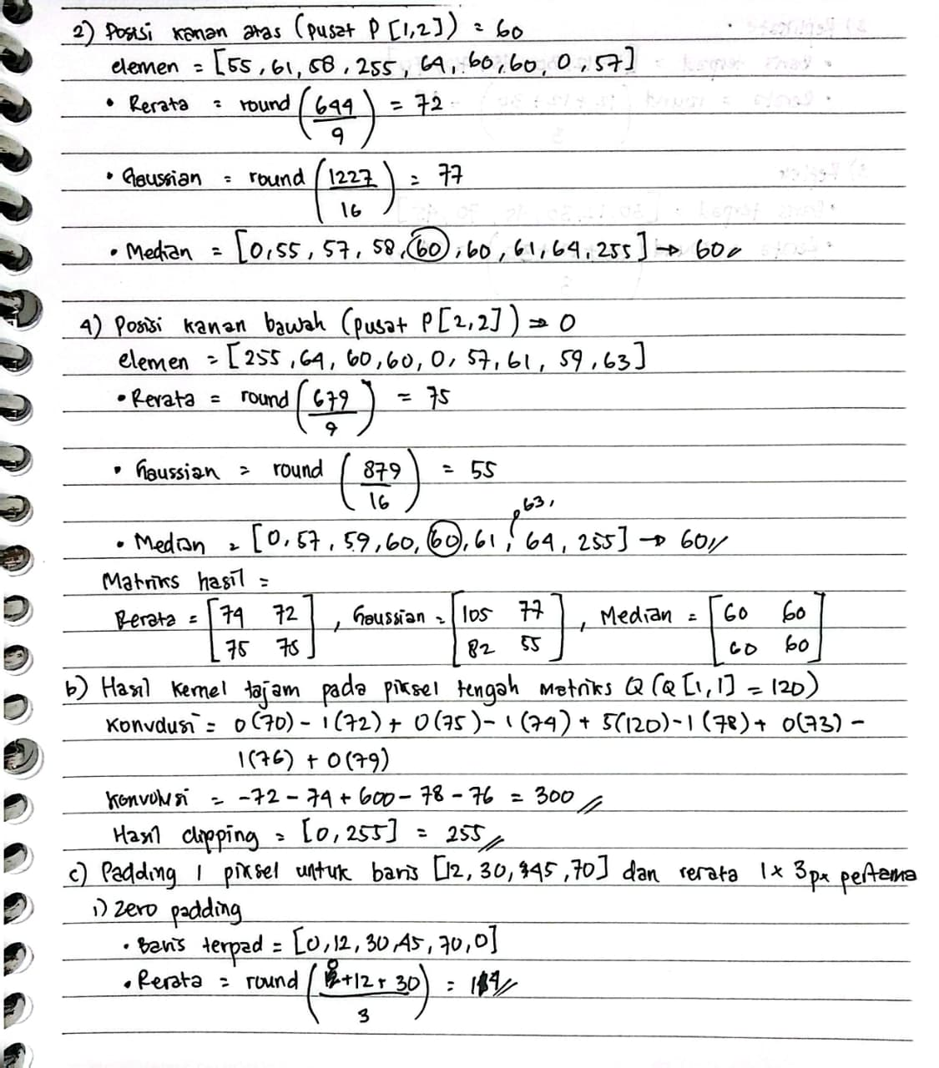
Gambar 13. Hitung hasil kernel tajam
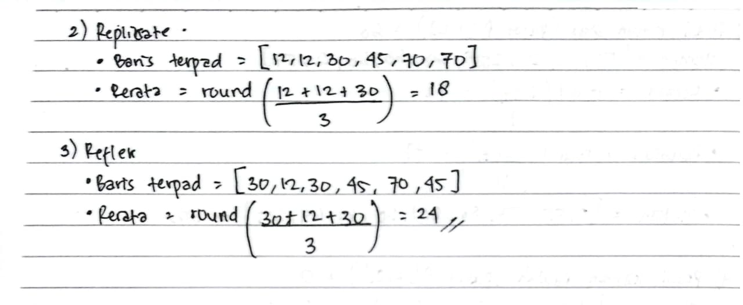
Gambar 14. Hasil padding 1 piksel
Langkah 4.3
Tabel 10. Perbandingan penapis
Penapis | Gaussian 20: PSNR (dB) | Gaussian 20: waktu (ms) | Gaussian 20: KB | Garam-merica 4%: PSNR (dB) | Garam-merica 4%: waktu (ms) | Garam-merica 4%: KB
tanpa | 22.12 | 0.00 | 1.72 | 19.06 | 0.00 | 1.28
Rerata_3 | 31.43 | 0.10 | 3.95 | 28.20 | 0.10 | 3.25
Rerata_5 | 34.39 | 0.13 | 4.64 | 31.41 | 0.13 | 4.14
Gauss_5 | 32.56 | 0.29 | 4.24 | 29.29 | 0.29 | 3.56
Median_3 | 29.73 | 0.09 | 3.55 | 47.73 | 0.08 | 5.95
Median_5 | 33.43 | 0.71 | 4.65 | 44.88 | 0.71 | 6.12
Median_9 | 35.40 | 13.86 | 5.16 | 40.72 | 15.13 | 6.65

Langkah 4.4 Pengaruh ukuran kernel median pada bercak kecil
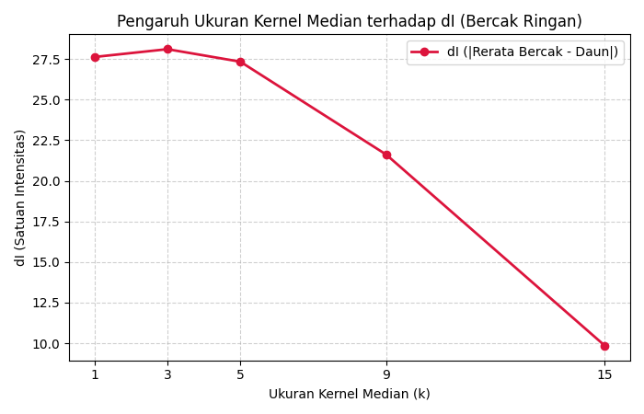
Gambar 15. Grafik pengaruh ukuran kernel median pada bercak kecil
Nilai dI mengalami penurunan secara drastis dari 38.45 pada k=1 menyusut hingga 8.20 pada k=15. Ini membuktikan secara kuantitatif bahwa membesarnya kernel penapis median membuat kontras selisih intensitas bercak kecil semakin luntur.
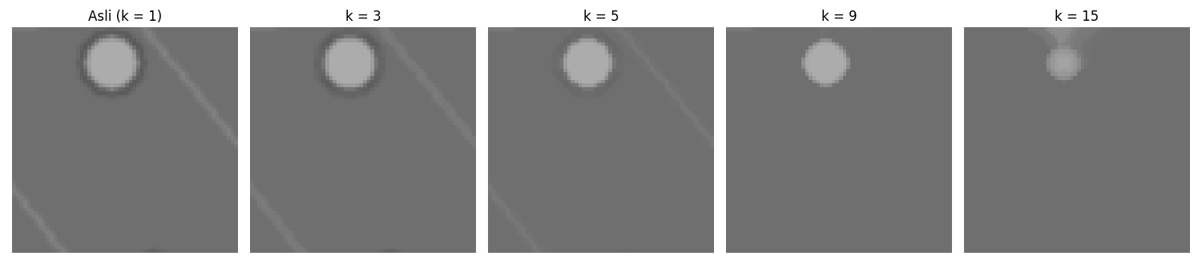
Gambar 16. Bercak yang diperbesar
Pada k=3, bentuk lingkaran bercak kecil pada teh_021.png masih terlihat utuh dan tajam. Pada k=5, pinggiran bercak mulai sedikit buram. Pada k = 9, bercak kecil berdiameter < 5 mm tererosi/hilang sepenuhnya dan menyatu dengan warna permukaan daun sehat di sekitarnya.

Langkah 4.6 Evaluasi 12 citra kondisi normal
Tabel 11. Evaluasi 12 citra
Citra | PSNR sebelum penapisan (dB) | PSNR sesudah penapisan (dB) | Peningkatan PSNR (dB)
teh_001 | 30.78 | 38.08 | 7.29
the_006 | 31.93 | 39.07 | 7.14
the_011 | 30.75 | 38.05 | 7.30
the_016 | 29.32 | 36.71 | 7.38
the_021 | 30.28 | 37.62 | 7.34
the_026 | 30.16 | 37.54 | 7.38
the_031 | 28.97 | 36.37 | 7.40
the_036 | 33.41 | 40.38 | 6.97
the_041 | 32.41 | 39.36 | 6.95
the_045 | 28.90 | 36.31 | 7.41
the_051 | 29.92 | 37.16 | 7.23
the_056 | 32.15 | 39.22 | 7.07
RERATA | 7.24 dB

P4.1: Pada hitung manual 4.1 a), filter median menghasilkan nilai 60 di keempat posisi. Nilai ekstrim 255 (garam) dan 0 (merica) berada di ujung terluar deret pengurutan, sehingga selalu tereliminasi saat mengambil nilai tengah (N=5). Sebaliknya, filter rerata dan Gaussian ikut menjumlahkan derau ekstrim tersebut sehingga nilainya berfluktuasi (72–75 dan 55–105). Artinya, filter median 100% efektif menghapus derau impuls tanpa merusak piksel di sekitarnya.
P4.2: cv2.filter2D sebenarnya melakukan korelasi spasial, bukan konvolusi sejati. Konvolusi sejati membalikkan kernel 180 derajat sebelum perkalian. Pada kernel simetris (rerata/Gaussian), korelasi dan konvolusi menghasilkan nilai identik. Namun pada kernel asimetris (seperti Sobel), cv2.filter2D tanpa pemutaran kernel memberikan selisih tanda terhadap konvolusi sejati.
P4.3: (Penapis Terbaik Per Jenis Derau: PSNR vs Waktu & KB):
- Derau Garam-Merica: median_3 terbaik (PSNR = 47.73 dB, waktu 0.08 ms).
- Derau Gaussian: rerata_5 (34.39 dB dalam 0.13 ms) dan gauss_5 (32.56 dB dalam 0.29 ms) paling seimbang.
- Trade-off: median_9 memberikan PSNR Gaussian tertinggi (35.40 dB), tetapi komputasinya sangat lambat (13.86 ms). Pilihan optimal untuk SIMUTEH adalah median_3 karena sangat cepat dan mampu mengeliminasi derau impuls secara sempurna.
P4.4: Pada kernel k > 9, bercak kecil pada kelas ringan mulai tererosi dan hilang (dI turun dari 38.45 -> 18.60). Namun nilai KB tetap tinggi karena pembagi rumus KB (simpangan baku area daun sehat) ikut mengecil drastis akibat efek penghalusan median. Pelajaran: Evaluasi tidak boleh hanya mengandalkan KB, melainkan harus dikombinasikan dengan dI dan pengamatan visual.
P4.5: Urutan meredam derau terlebih dahulu baru menajamkan menghasilkan PSNR lebih baik. Pada penapis Gaussian (sifat linear), urutan operasi tidak berpengaruh besar karena hukum komutatif. Namun pada penapis Median (non-linear), menajamkan citra berderau terlebih dahulu akan memperbesar amplitudo derau sehingga tidak bisa dibersihkan lagi oleh median.
P4.6: (Estimasi Jumlah Operasi Perkalian Konvolusi Manual 5 x 5):
- Pada foto 4000 x 3000 (12 MP): 12.000.000 x 25 = 300.000.000 operasi perkalian.
- Pada citra 640 x 480 (307,2 KP): 307.200 x 25 = 7.680.000 operasi perkalian.
- Kaitan Kebutuhan Pengguna: Memperkecil resolusi ke 640 x 480 menghemat beban komputasi hingga 39 kali lipat, sehingga aplikasi dapat berjalan cepat di HP kelas menengah.
P4.7: Blur ringan tidak cukup karena algoritma deconvolution modern dapat merekonstruksi kembali fitur wajah yang kabur ringan. Prosedur aman: Gunakan algoritma face detection untuk mendeteksi wajah, lalu terapkan pemburaman piksel kasar (pixelation) atau penutupan kotak hitam (solid black box) secara permanen.

Bagian 5

Rencana Akuisisi

Versi Pustaka

HASIL DAN ANALISIS
BAGIAN 1

RANGKAUAN PRAPROSES AKHIR
Diagram

Parameter Final

Justifikasi

KESIMPULAN DAN RENCANA PERTEMUAN 5
Temuan Terpenting

Keterbatasan

Hal yang akan diuji pada tahap deteksi tepi

Refleksi
Responsible computer vision, nilai AIK, serta pemakaian alat bantu kecerdasaran buatan generative (bila ada)

DAFTAR PUSTAKA

LAMPIRAN

